Конспект НОД в средней группе по теме: «Знакомство с различными видами детских книг».
Интеграция образовательных областей: «Познание» (формирование целостной картины мира), «Коммуникация», «Чтение художественной литературы».
Цели:
- формировать у детей систему знаний о значимости книги как произведения эстетической культуры;
- расширить знания детей о видах книг;
- познакомить с загадками о книгах;
- активизировать словарь детей словами:
- способствовать повышению интереса детей к книге;
- подвести детей к пониманию того, что к книгам надо относиться бережно;
- расширение кругозора детей.
Содержание организованной деятельности детей.
Воспитатель: Дети скажите, какие праздники вы знаете?
Ответы детей: Новый Год, День рождение, 23 февраля, 8-Марта и т.д..
Воспитатель: Правильно, а кто-нибудь из вас знает какой сегодня праздник?
(Ответы детей.)
Воспитатель: Нет, не угадали. Про них столько загадок придумано. Послушайте.
Загадки
Не дерево, а с листочками,
Не рубашка, а сшита,
Не поле, а засеяно,
Не человек, а рассказывает. (Книга)
Кто говорит молча? (Книга)
Кто на свете всех умнее,
Кто все знает, все умеет?
И в любой свободный час
Кто всему научит нас? (Книга)
Хоть не шляпа, а с полями,
Не цветок, а с корешком.
Разговаривает с нами
Всем понятным языком. (Книга)
Ответы детей: Книга.
Воспитатель: Молодцы. Да, есть такой праздник как «Международный день детской книги» и его отмечают в этом году 2-ого апреля. И поэтому, сегодня предоставляется слово главному «виновнику» праздника – Книге.
(Раздается стук и воспитатель достаёт несколько видов книг и, изменив голос, говорит от лица Книг.)
Воспитатель: Здравствуйте, Книга!
Дети: Здравствуйте.
Книга: Здравствуйте, ребята!
Воспитатель: Мы видим, что ты пришла к нам в гости не одна. Кто это тобой?
Книга: Да, это так. Я привела с собой своих подружек, с которыми хочу познакомить всех ребят. Это одна из моих подруг - Книжка-Гармошка.
(Воспитатель берёт в руки книжку-раскладушку.)
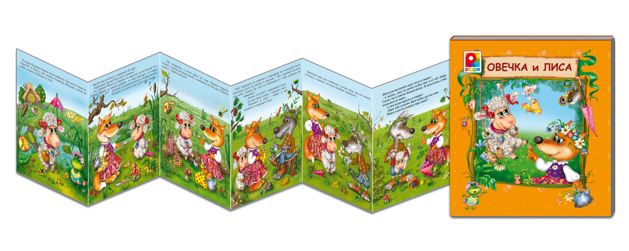
Книжка-Гармошка: Здравствуйте, ребята. Как вы думаете, в честь кого или чего мне дали такое имя?
Ответы детей: Гармони.
Книжка-Гармошка: Правильно, какие молодцы! Я сложена наподобие гармони, поэтому меня так и зовут. Наверняка у вас дома живут мои сёстры?
Ответы детей: Да.
Книжка-Гармошка: Как её можно читать и рассматривать вы знаете?
(Ответы детей.)
Книжка-Гармошка: Да, нужно раскладывать и складывать её страницы.
(Воспитатель берёт в руки книжку-игрушку.)
Книга: А это, моя другая подруга, познакомьтесь – Книжка-Игрушка

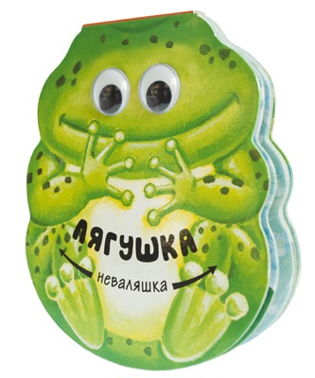
Книжка-Игрушка: Здравствуйте, ребята. Как, кто знает, почему меня так зовут?
(Ответы детей.)
Книжка-Игрушка: Не знаете, так я скажу. Меня так называют, потому что я могу иметь форму разных игрушек. Какие вы игрушки знаете?
Ответы детей: Машинка, кукла, домик и т.д.
Книжка-Игрушка: Сколько разных игрушек вы знаете.
(Воспитатель берёт в руки книжку-раскладушку.)
Книга: Это, ещё одна моя подружка, которую зовут – Книжка-Раскладушка.
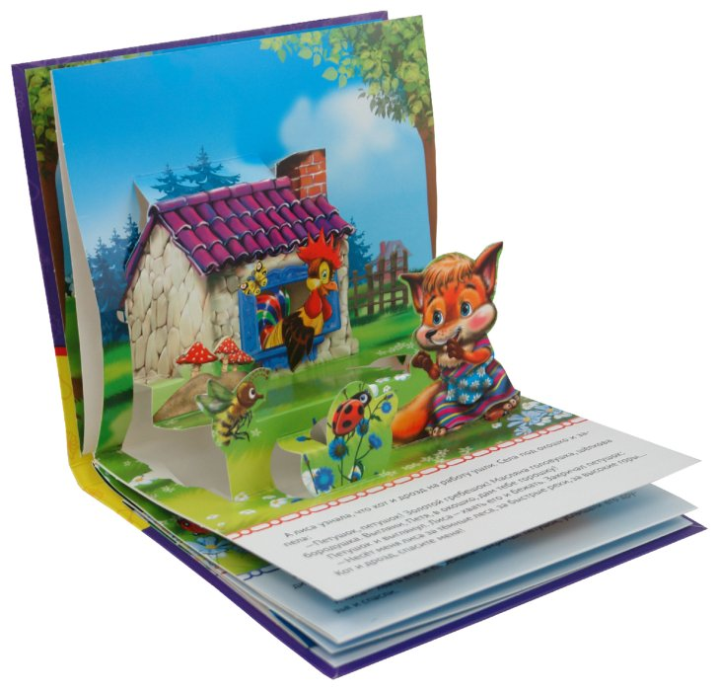

Книжка-Раскладушка: Здравствуйте, ребята. На что я похожа?
Ответы детей: На раскладушку.
Книжка-Раскладушка: Правильно. Фигуры при раскрытии книги поднимаются на странице, благодаря имеющимся разрезам на бумаге. Ребята, а какие у вас есть дома Книжки-Раскладушки?
Ответы детей: «Колобок», «Айболит», «Репка», «Курочка Ряба» и т.д.
(Воспитатель берёт в руки книжку-раскраску.)
Книга: Познакомьтесь ещё с одной моей подругой, пришедшей к вам в гости – Книжка-Раскраска.
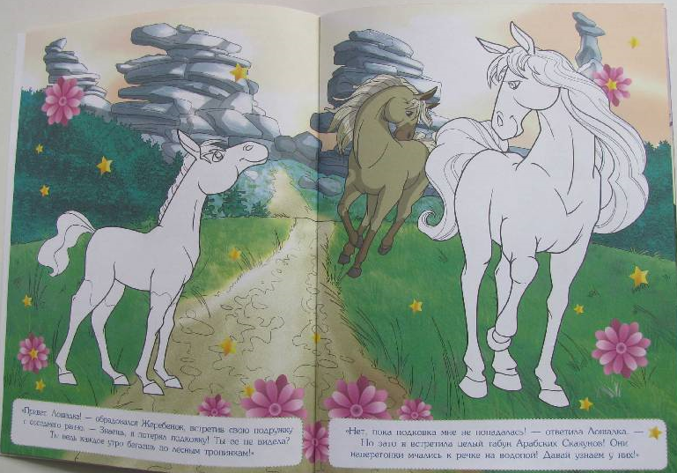

Книжка-Раскраска: Здравствуйте, ребята. Скажите мне, чем я отличаюсь от своих Книг-подруг?
Ответы детей: У тебя есть раскраски.
Книжка-Раскраска: Именно так, меня можно читать, но и ещё раскрашивать во мне контуры фигур. И я есть у каждого дома.
Дети: Да!
Воспитатель: А сейчас давайте проведем все вместе физкультминутку.
Дети встают со своих мест.
(Физкультминутка)
Мы устали, засиделись,
Нам размяться захотелось. (Одна рука вверх, другая вниз, рывками менять руки)
Вправо, влево повернись,
На соседа оглянись. (Повороты туловища в стороны)
Чтобы стать еще умнее,
Мы слегка покрутим шеей.
Раз и два, раз и два,
Закружилась голова. (Вращение головой в стороны)
Раз-два-три-четыре-пять,
Ноги надо нам размять. (Приседания)
Напоследок всем известно,
Как всегда ходьба на месте. (Ходьба на месте)
От разминки польза есть?
Что ж, пора на место сесть. (Дети садятся)
Книга: Кто из вас знает, зачем нужны книги?
Дети: Читать, картинки смотреть.
Книга: И не только. Из книг мы узнаем много нового, интересного, много полезного. Книги бывают самые-самые разные: это книги о стране, где мы живем, и про другие страны; книги про природу: животных, птиц, рыб, деревья, цветы; книги о технике: машинах, самолетах, кораблях; книги о шитье, вязании; есть книги выдуманные и невыдуманные, то есть правдивые и фантастические; есть книги о любви, о войне; книги стихов, книги обо всем на свете – словари. То есть книг существует великое множество на самые разные темы, даже самого разного размера.
Мои подруги часто жалуются на «книжную болезнь», это, когда с нами небрежно обращаются. Расскажите мне и моим подружкам как надо обращаться с книгами.
Дети: Нельзя в ней писать карандашами, фломастерами, не рвать страницы.
Книга: Ещё нельзя брать книгу грязными руками. Не загибать уголки. Нужно пользоваться закладкой.
Самое лучшее средство от всех «книжных болезней» - бережно к ней относиться.
Воспитатель: Дети мы же с вами не поздравили Книги с их праздником. Что мы пожелаем?
(Ответы детей.)
Воспитатель: И по - больше читателей и бережного к вам отношения.
Книга: Спасибо за гостеприимство. Приятно было познакомиться и пообщаться со всеми вами. До новых встреч!

